**INGENIERIA WEB**

**Login**

Imagen que contiene imágenes prediseñadas

Descripción generada con confianza muy alta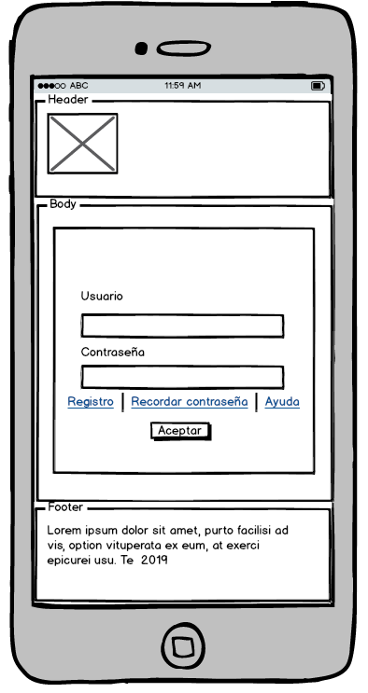

**ASPECTOS LEGALES**

**ACERCA DE NOSOTROS**

**CONTÁCTENOS**

**Logo Empresa**

**Textos:**

**Usuario:** el usuario registrado en la aplicación para poder autenticarse.

**Contraseña:** La contraseña que se registro en el momento de registrarse en la aplicación.

**Links:**

**Registro:** Nos redirecciona a un formulario para registrarnos en la aplicación si es que somos nuevos.

**Recordar contraseña:** Si el usuario ha olvidado la contraseña por medio de este link puede recuperarla.

**Ayuda:** Se muestra información relevante para el usuario.

**Botón:**

**Aceptar:** Este botón nos permite ingresar al sistema, validando usuario y contraseña.

Imagen que contiene imágenes prediseñadas

Descripción generada con confianza muy alta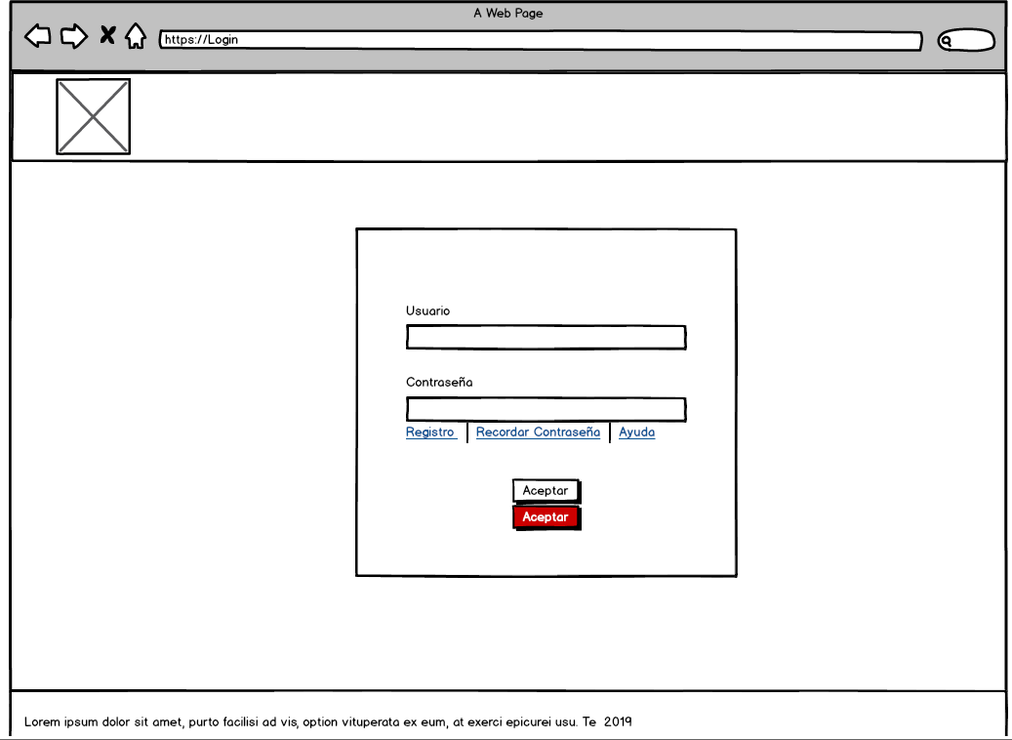

**Formulario registro**

Todo usuario nuevo debe registrarse en la aplicación para poder hacer uso del pago electrónico del parqueadero.

Imagen que contiene imágenes prediseñadas

Descripción generada con confianza muy altaImagen que contiene imágenes prediseñadas

Descripción generada con confianza muy alta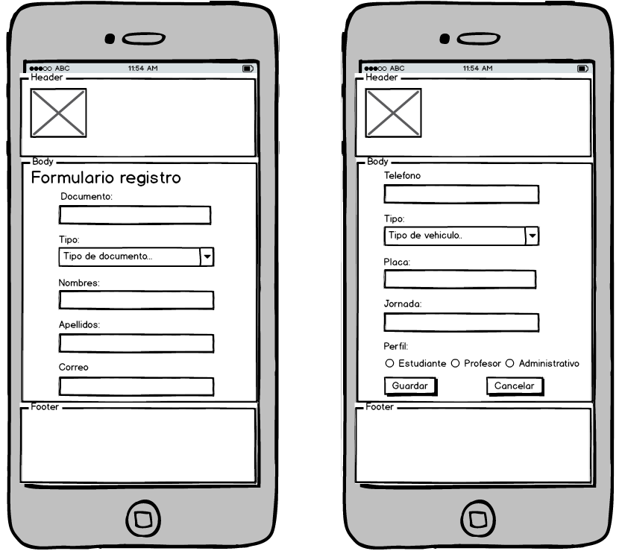

**Textos:**

**Documento:** es el numero de documento del usuario.

**Tipo:** El usuario debe seleccionar el tipo de documento que tiene.

**Nombres:** Nombre (s) del usuario.

**Apellidos:** Apellido(s) del usuario.

**Correo:** Un correo electrónico donde se puedan enviar las notificaciones al usuario.

**Teléfono:** Numero telefónico de contacto, preferiblemente móvil.

**Tipo de vehículo:** El usuario debe indicar el tipo de vehículo que desea registrar (Carro-Moto-Bicicleta).

**Placa:** Código de identificación del vehículo.

**Jornada:** En la que se hará uso del parqueadero.

**Perfil:** Debe indicar el tipo de rol (Estudiante-Profesor-Administrativo).

**Botón:**

**Guardar:** Con este botón se guardarán todos los datos registrados en el formulario.

**Cancelar:** Este botónreinicia el formulario a sus valores iniciales.

Imagen que contiene imágenes prediseñadas

Descripción generada con confianza muy alta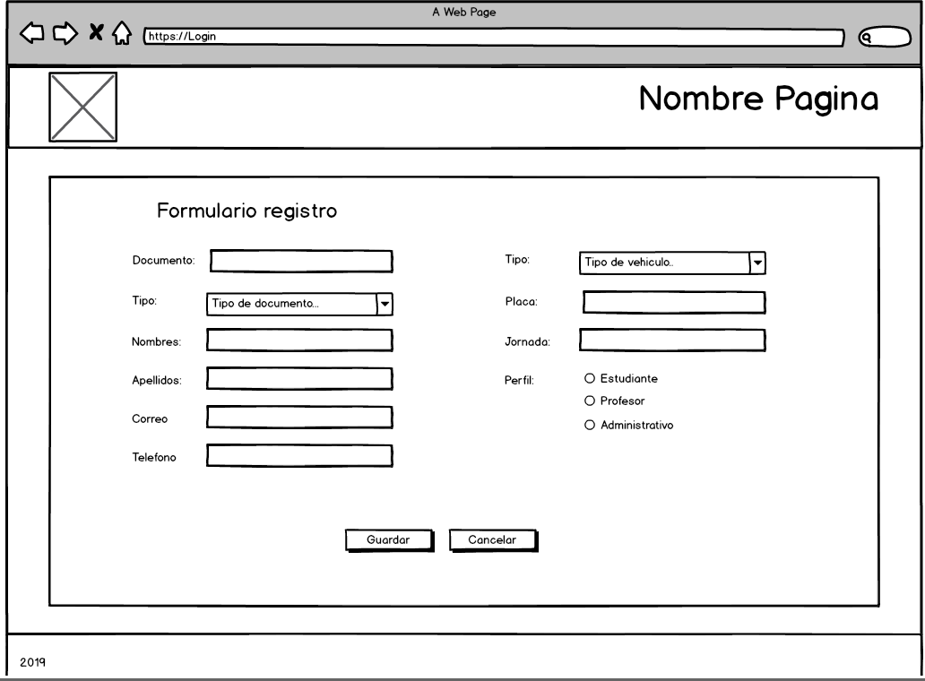

**Recordar Contraseña.**

Si el usuario ya se encuentra registrado, pero olvido su contraseña de ingreso, en esta opción podrá solicitar que se le recuerde.

Imagen que contiene imágenes prediseñadas

Descripción generada con confianza muy alta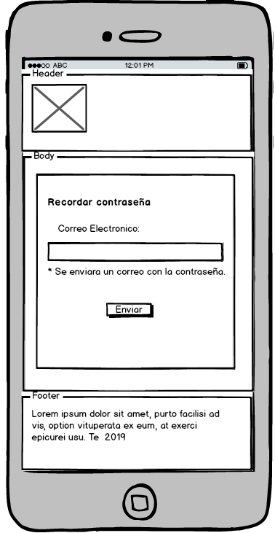

**Textos:**

**Recordar contraseña.**

**Correo Electrónico:** Para que el usuario pueda recuperar la clave de la aplicación, es necesario que ingrese el correo electrónico registrado.

**\*Se enviará un correo con la contraseña.**

**Botón:**

**Enviar:** Con este botón se enviará una notificación vía mail con la contraseña del usuario.

Imagen que contiene imágenes prediseñadas

Descripción generada con confianza muy alta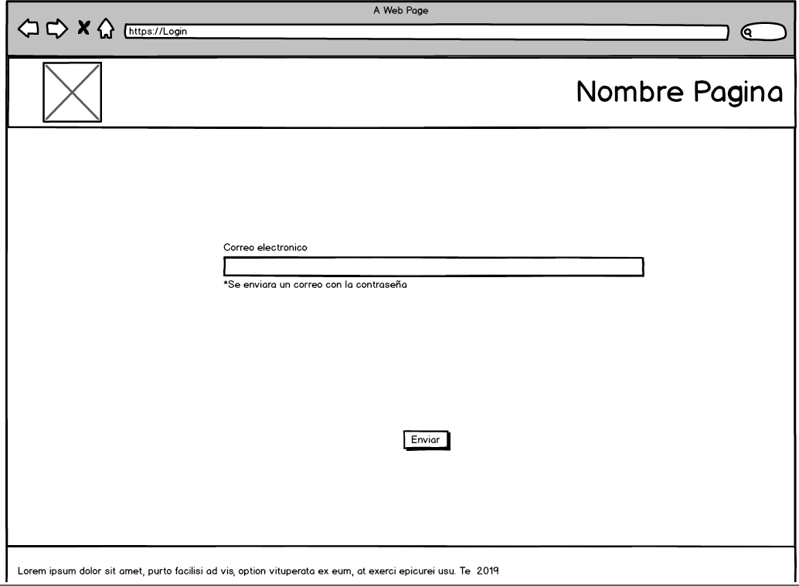

**Ayuda.**

En la ventana de ayuda se podrán consultar información de interés para el uso de la aplicación.

Imagen que contiene imágenes prediseñadas

Descripción generada con confianza muy alta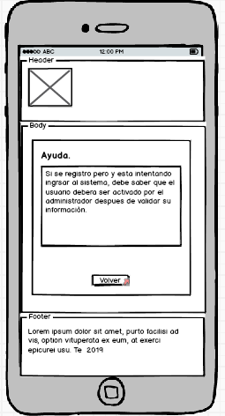

**Textos:**

**Ayuda.**

**\*Si se registro y esta intentando ingresar al sistema, es necesario que el administrador autentique su usuario, después de validar la información registrada.**

**Una vez sea autenticado el usuario llegara una notificación vía mail con los datos de acceso.**

**Botón:**

**Volver:** Permite retornar a la ventana inicial de Login.

Imagen que contiene imágenes prediseñadas

Descripción generada con confianza muy alta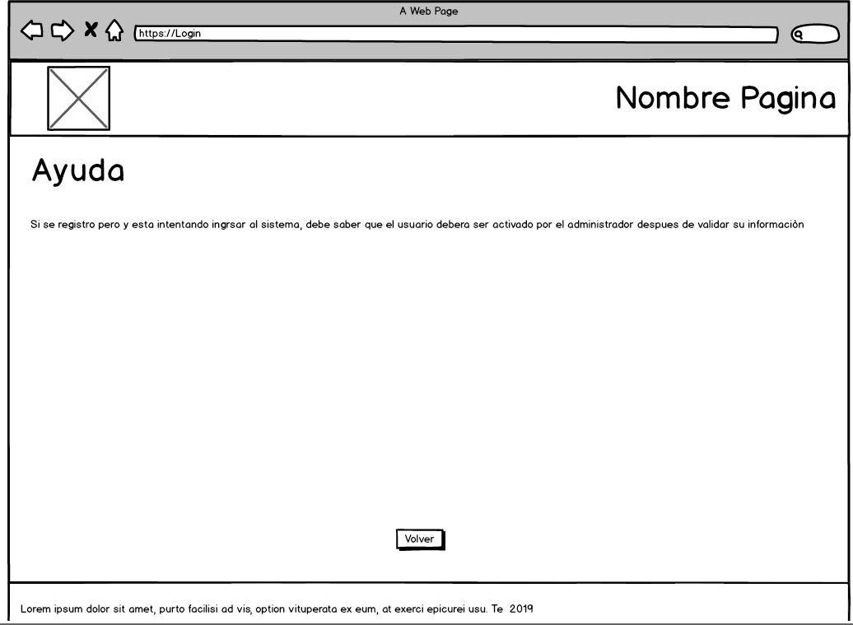

**Consulta Pago.**

Una vez se ingrese al sistema, nos encontraremos con el resumen del pago del parqueadero.

Imagen que contiene imágenes prediseñadas

Descripción generada con confianza muy alta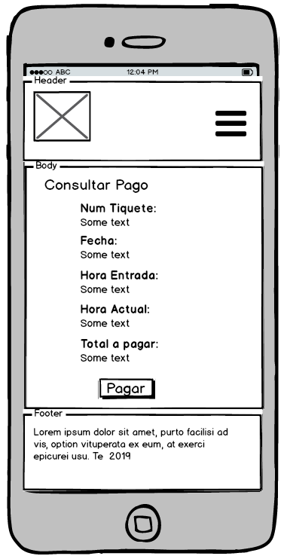

**Textos:**

**Consultar Pago.**

**Núm. Tiquete:** Indica un código consecutivo de los usuarios que han ingresado al parqueadero, identifica la transacción.

**Fecha:** Se muestra la fecha de registro del núm. Tiquete.

**Hora Entrada:** Indica la hora en la que se ingreso el vehículo al parqueadero.

**Hora Actual:** Es la hora en la cual se está consultando la aplicación.

**Total, a pagar:** Se muestra el monto a cancelar, este campo es calculado teniendo en cuenta la fecha, la hora de entrada y la fecha actual.

**Botón:**

**Pagar:** Al dar click en el botón pagar se generará un formulario y se direccionará al usuario a la pagina para realizar pagos PSE.

Imagen que contiene imágenes prediseñadas

Descripción generada con confianza muy alta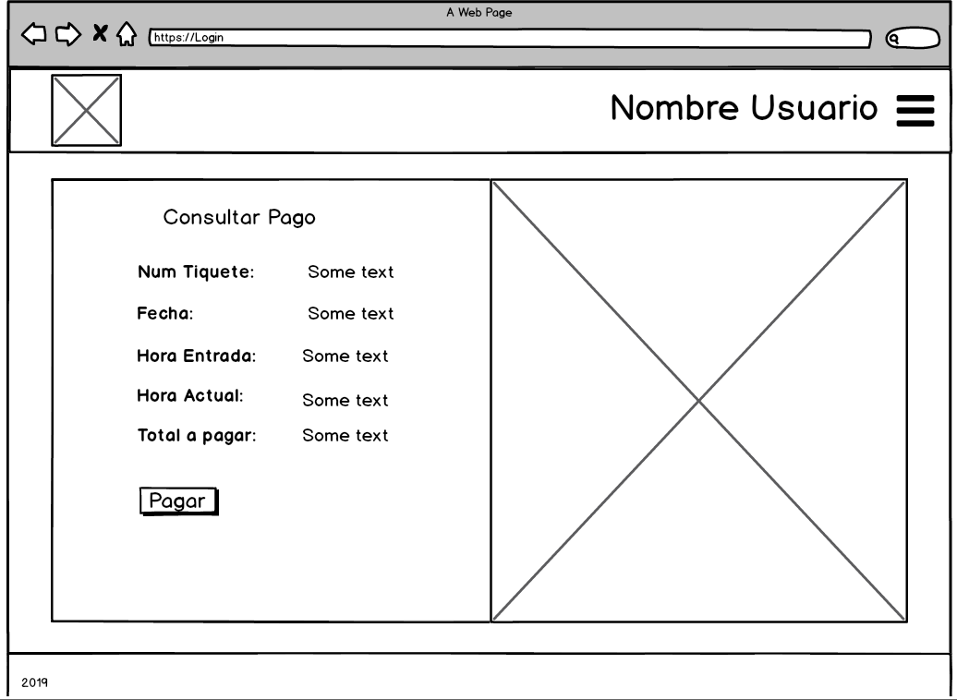

**Generar pago.**

Una vez se confirme realizar el pago, se abrirá este formulario para registrar información personal.

Imagen que contiene imágenes prediseñadas

Descripción generada con confianza muy alta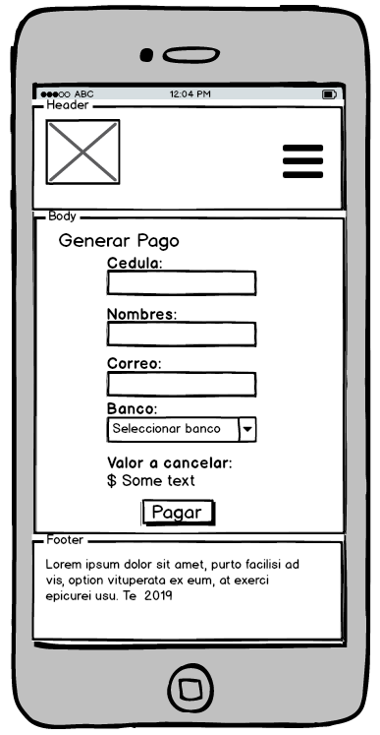

**Textos:**

**Generar Pago.**

**Cedula:** Num. Identificación del usuario

**Nombres:** Nombres del usuario

**Correo:** Correo que registro el usuario en la aplicación.

**Banco:** Entidad financiera con la que el usuario desea realizar la transacción.

**valor por cancelar:** Se calcula el valor total del servicio.

**Botón:**

**Pagar:** Al dar click en el botón pagar se generará un formulario y se direccionará al usuario a la página para realizar pagos PSE.

Imagen que contiene imágenes prediseñadas

Descripción generada con confianza muy alta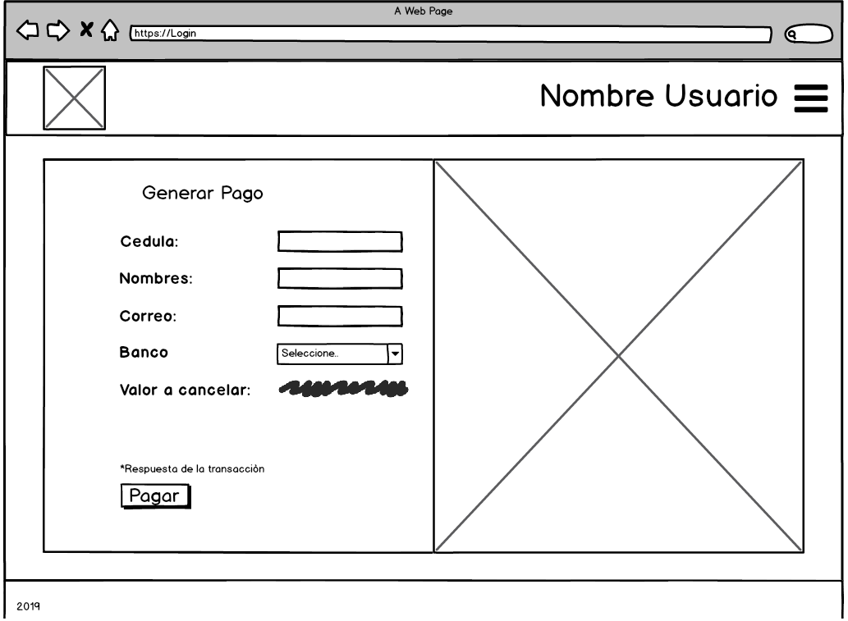

**Pago PSE.**

Una vez se confirme realizar el pago, el usuario será dirigido a la página de pagos PSE.

Imagen que contiene imágenes prediseñadas

Descripción generada con confianza muy alta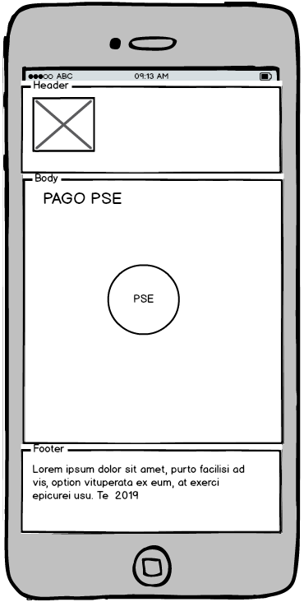

Imagen que contiene imágenes prediseñadas

Descripción generada con confianza muy alta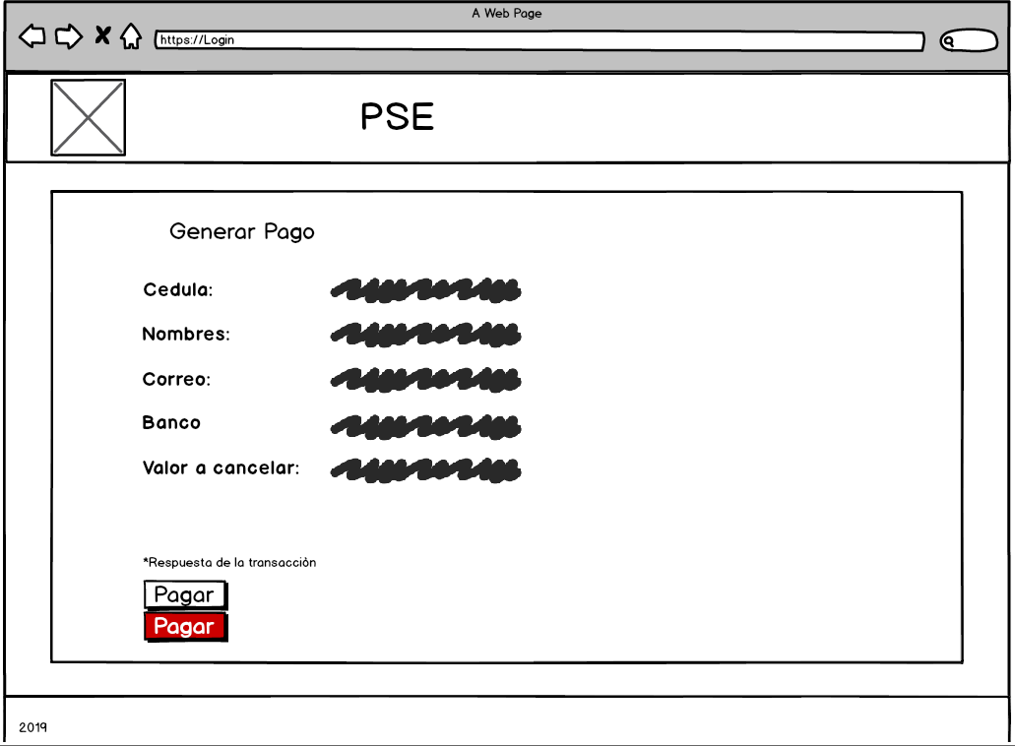

**Cerrar Sesión.**

Si el usuario no desea continuar con la transacción o simplemente estaba consultado el saldo, puede cancelar la transacción cerrando sesión.

Imagen que contiene imágenes prediseñadas

Descripción generada con confianza muy alta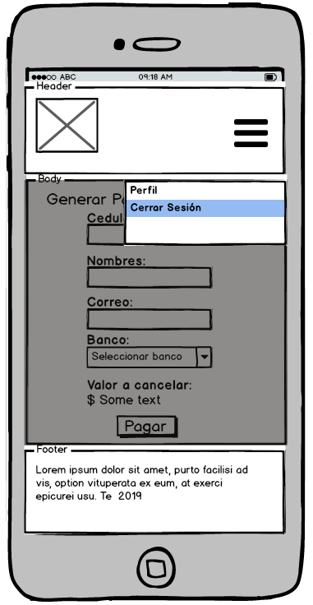

**Links:**

**Perfil:** Muestra y permite editar la información del perfil del usuario.

**Cerrar Sesión:** Finaliza la sesión del usuario en el sistema.

Imagen que contiene imágenes prediseñadas

Descripción generada con confianza muy alta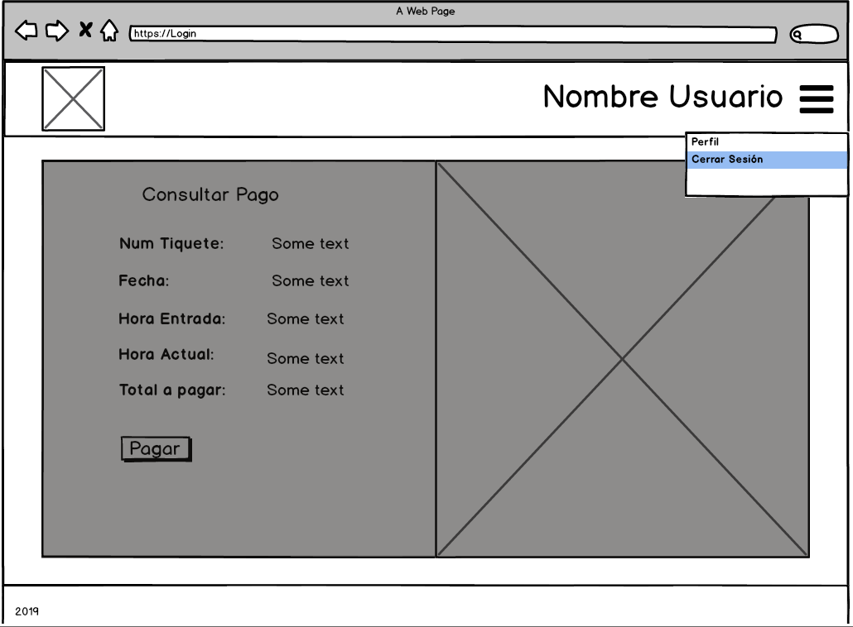

**Confirmar cierre de sesión**

Imagen que contiene imágenes prediseñadas

Descripción generada con confianza muy alta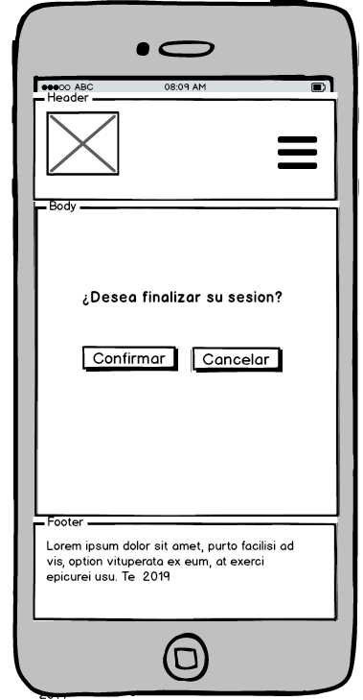

**Textos:**

**¿Desea finalizar su sesión?.**

**Botón:**

**Confirmar:** Al dar click en el botón confirmar nos finalizara la sesión y nos direccionara a la pantalla del Login.

**Cancelar:** No finaliza sesión y nos redirecciona a la pantalla de consultar pagos.

Imagen que contiene imágenes prediseñadas

Descripción generada con confianza muy alta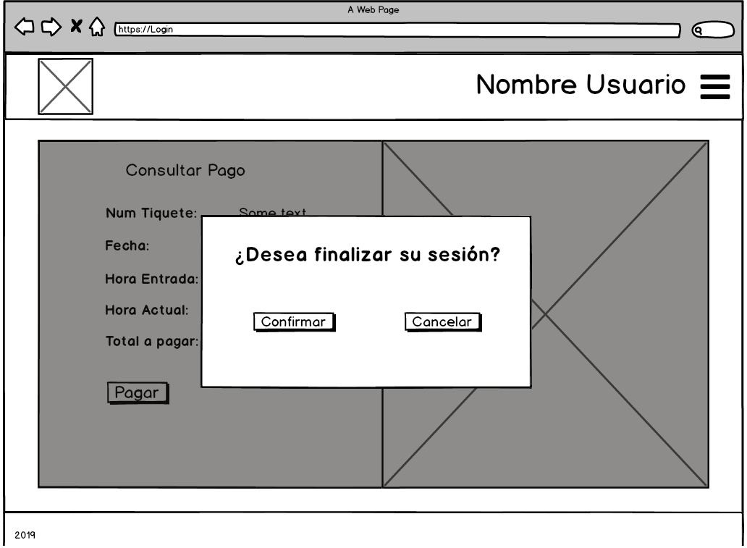

**Perfil.**

Nos permite mostrar la información que el usuario ingreso en el momento de registrarse en la aplicación, esto con el fin de que el usuario pueda editar dichos datos.

Imagen que contiene imágenes prediseñadas

Descripción generada con confianza muy altaImagen que contiene imágenes prediseñadas

Descripción generada con confianza muy altaImagen que contiene imágenes prediseñadas

Descripción generada con confianza muy alta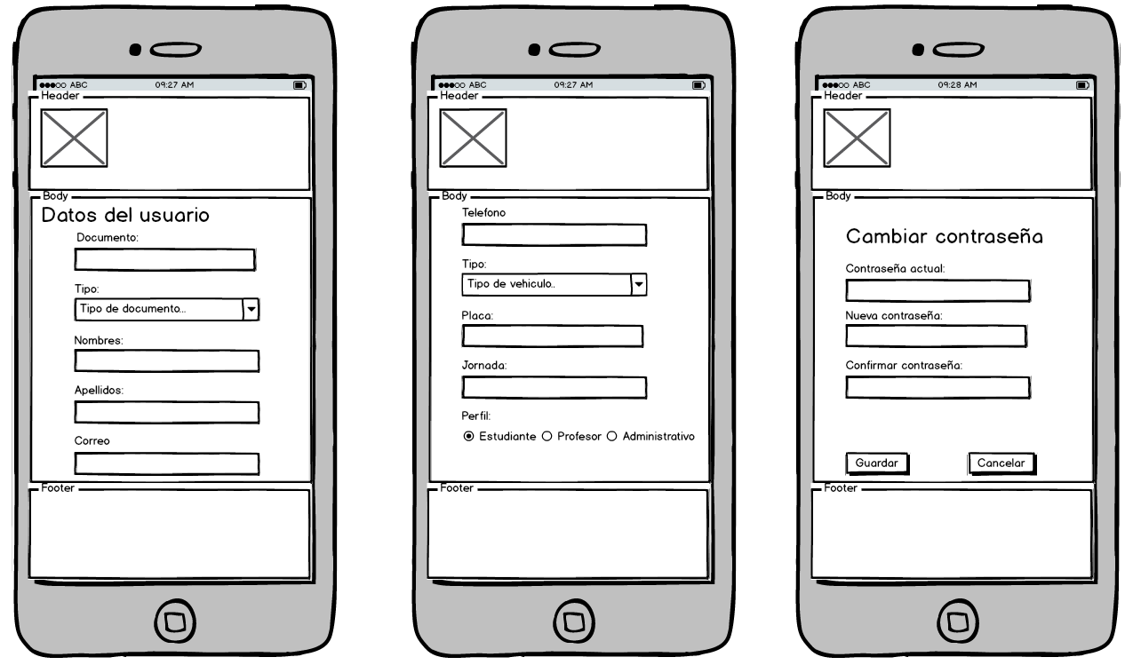

**Textos:**

**Documento:** es el número de documento del usuario que se ingresó en el registro.

**Tipo:** Es el tipo de documento que se ingresó en el registro.

**Nombres:** Nombre (s) del usuario que se ingresó en el registro.

**Apellidos:** Apellido(s) del usuario que se ingresó en el registro.

**Correo:** Es el correo electrónico que se ingresó en el registro**.**

**Teléfono:** Número telefónico de contacto que se ingresó en el registro.

**Tipo de vehículo:** Es el tipo de vehículo que se ingresó en el registro (Carro-Moto-Bicicleta).

**Placa:** Código de identificación del vehículo que se ingresó en el registro.

**Jornada:** En la que se hará uso del parqueadero que se ingresó en el registro.

**Perfil:** que se ingresó en el registro (Estudiante-Profesor-Administrativo).

**Cambiar contraseña.**

**Contraseña actual:** El usuario debe ingresar la contraseña con la que se autenticando en el sistema.

**Nueva Contraseña:** El usuario puede ingresar una nueva contraseña que cumpla con ciertas normativas.

**Confirmar Contraseña:** Por motivos de seguridad se le solicita al usuario que ingrese nuevamente la contraseña nueva.

**Botón:**

**Guardar:** Con este botón se guardarán todos los datos que el usuario haya modificado.

**Cancelar:** Este botónfinalizara la opción de editar datos.

Imagen que contiene imágenes prediseñadas

Descripción generada con confianza muy alta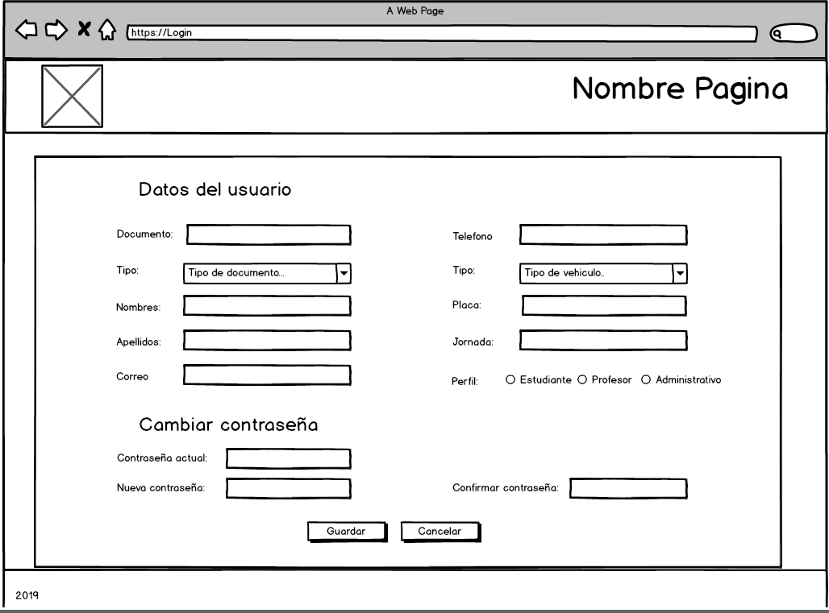

**Paleta de Colores**

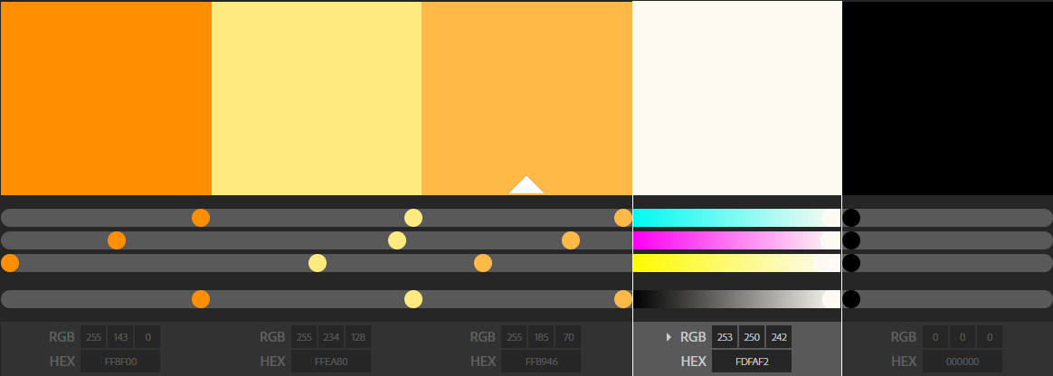

**FF8F00 FFEA80 FFB946 FDFAF2 000000**

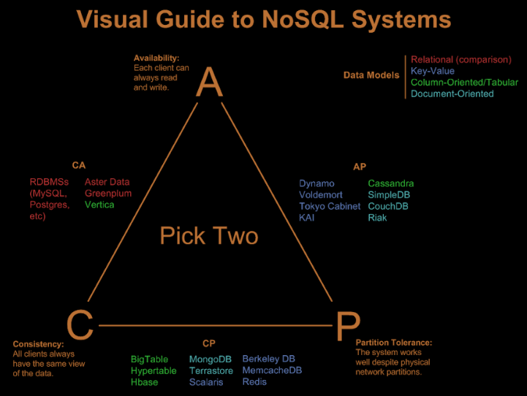

[**https://icon-icons.com**](https://icon-icons.com)



[**https://pxhere.com**](https://pxhere.com)



**PRINCIPIOS DE DISEÑO QUE SE VAN A APLICAR.**

**2. Relación entre el sistema y el mundo real**

No se mostrarán iconos, imágenes o textos que atenten contra la moral de los usuarios, los iconos, imágenes y textos corresponden con la aplicación.

**3. Control y libertad del usuario.**

El usuario tiene la posibilidad de modificar la información ingresada, esta información es privada y no es compartida con otras empresas para uso comercial.

**4. Consistencia o Estándares.**

Dentro de la aplicación se manejarán estándares de diseño.

**7. Flexibilidad y eficiencia de uso**

Se manejan perfiles dentro de la aplicación, por lo cual algunos usuarios tendrán información adicional que deben validar.

**8. Diseño Estético o minimalista.**

La sencillez de las interfaces permitirá al usuario un uso más intuitivo de la aplicación.